Log de las simulaciones/anotaciones de ideas

Aclaraciones:
- commit : commit del repo https://github.com/flsanchez/axelrod
- commit : commit del repo https://github.com/flsanchez/axelrod_data
- name.* : algun dataset de algo
15/08/2017:

Hoy discutí un par de cosas con Sebastián, le mostré la presentación 15-08. Me hizo darme cuenta de dos cosas que estoy haciendo mal (con la versión del programa de commit bc5442d1ed1290afa2c508a5f20ec6b9450f9d2d):

- Por un lado, estoy haciendo mal el proceso de rewiring. Basicamente, yo estoy tomando una conexión de rewiring unidireccional. Estoy considerando que si el agente i tiene como rewiring al agente j, cuando chequee los rewiring de j no voy a ver al agente i, y esto no tiene que ser así, ya que la propiedad de rewiring la tiene el link, no el agente. Entonces tengo que implementar esto. Pero la condición inicial si tiene que ser en cierta manera unidireccional, entonces lo que voy a hacer es modificar fillRewire() para que, una vez que llené todos los rewire inicialmente, para cada agente i cual de los vecinos lo tiene como rewire y agregarlo a la lista de rewire de i.

// idea en pseudocodigo
fillRewire():
codigo que venía haciendo hasta ahora
para cada agente i y cada vecino j(i):
si el vecino j tiene a i como rewire →agrego j en la lista de rewire de i

Esto es asi porque si, por ejemplo, tengo agentes i,j,k y el agente i tiene inicialmente a j como rewire y k lo tiene a i, el vector de rewire del agente i tiene que tener a j y a k claramente. Tambien seguramente implemente las funciones RewireAdd() y RewireRm() para poder hacerme la vida mas facil. El problema se ve en la función step(), ya que cuando chequeo si es link de rewire chequeo si i lo tiene a j, cuando lo que tengo que chequear es si el LINK es de rewire.

- El otro gran problema a arreglar (que lo vi ayer), es que estoy haciendo Hoshen-Kopelman para etiquetar la red, pero estoy etiquetando con la condicion de homofilia 1 solamente, me olvidé de aplicar la topología de la red!!! Estoy aplicando como si tuviera perco, chequeando los vecinos(encima solo primeros) de la red estática inicial. Tengo que ver bien como arreglar esto para etiquetar mejor.
- Hacer que el chequeo de la condicion de stop sea la cantidad de agentes de la red, ya que los resultados que involucren cantidad de pasos tiene que estar en estas unidades para que sean escalables.
- Una vez esté todo andando, tambien tomar como observable la distribución de fragmentos

16/08/2017:

1) Despues de pelearme un rato, ya esta listo el para implementar bien que el link sea de rewiring. Ahora se puede observar como algunas veces quedan nodos sin conexiones y quedan constantes la cantidad de nodos. Tambien cambie la funcion para printear el grafo a un archivo, y la librería python graphImportData.py se encarga de hacer la leida de los datos que tira el programa en c. Con esto, pude probar que con la nueva implementacion, el numero de conexiones y el numero de rewirings se conserva, lo cual parece ser algo bueno. (commit 8a83b8cbcffcfafa5955e57078cc654749431eb2)
Ahora me tengo que poner con el Hoshen-Kopelman modificado, vamos a ver como hago.

2) (commit 4aaa09463fb872b4882cf4ccd1935df87365febd) Bueno, al fin pude resolver el problema de etiquetado, con Hoshen-Kopelman. La idea general de la modificacion que realice al algoritmo es: chequear la opinion de cada agente sus vecinos, y cada agente vecino que comparta opinion con el agente source lo guardo en una lista. Si la lista tiene largo 0, hago nueva etiqueta, si tiene largo 1, copio el label directo del vecino y si tiene largo > 1, hago etiquetaFalsa(), pero ahora etiquetaFalsa() usa una lista con todas las conexiones y en funcion de eso modifica el vector clase. Este algoritmo parece funcionar correctamente. Voy a hacer una corrida con q = 20~2000 con 100 puntos, y 100 promedios por q, y vamos a ver que sale, calculando tambien la distribucion de fragmentos.
17/08/2017:

1) Al parecer la implementación de 16/08/2017: dejo buenos resultados. 100 q’s con 100 promedios por q tardó 9hs 5min. Los datos estan en dataset1_100prom_q20-2000_100pts_fragmentos.zip
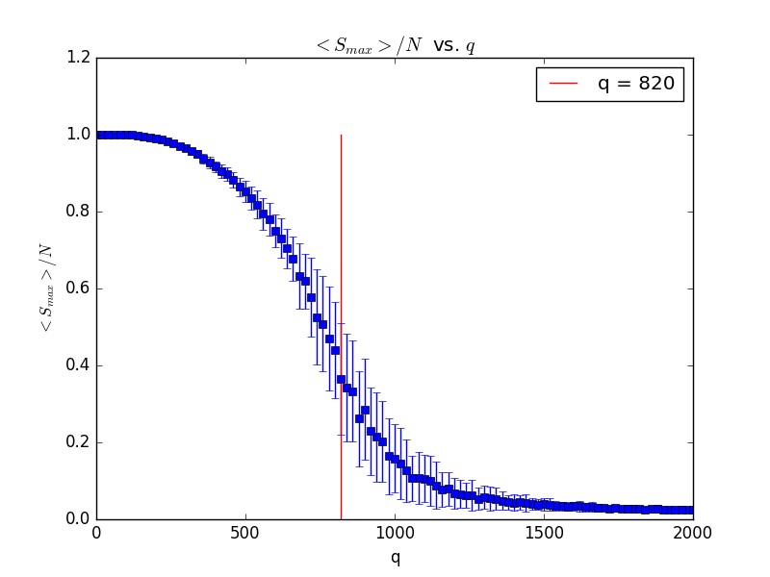
Figura 3.1: <Smax> vs q. Para la nueva implementacion. El pto critico
(con maxima varianza) es q = 820.

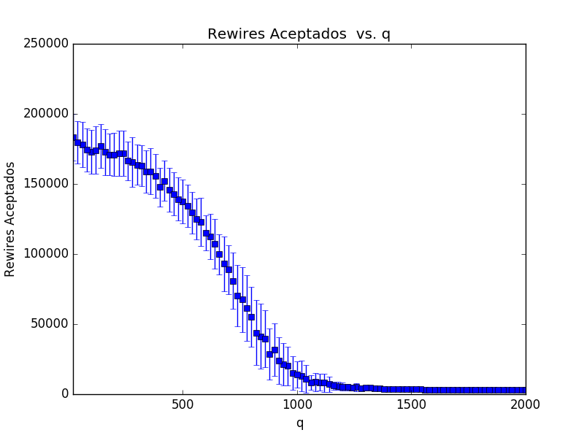
Figura 4.1: Numero de rewire aceptados vs q. No hay mucho para ver

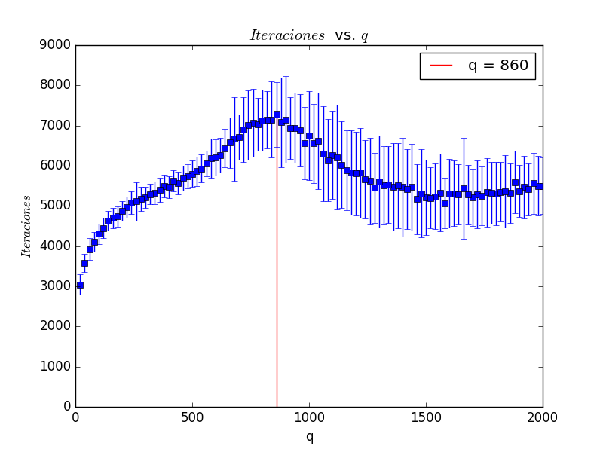
Figura 4.2: Iteraciones (por agente) vs q. Se puede ver que el numero maximo de iteraciones esta muy cercano a lo que me dio como punto critico.

En la figura 3.1 se puede observar el punto critico en q = 820, ademas de la forma de transicion de fase. En 4.1 no se ve mucho realmente, mas que la cantidad de rewires muere a medida que incremento q. En figura 4.2 se ve como el numero de interacciones se incrementa en la zona cercana al punto critico, aunque el maximo da q = 860 en contraste con el q = 820 de la figura 3.1.

Por otro lado, la distribucion de fragmentos para valores cerca del critico

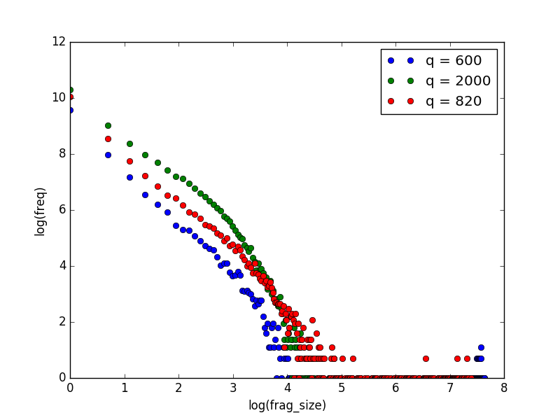

Figura 5.1: Frecuencia vs tamaño de fragmento en loglog para valores por abajo,
por arriba y en el supuesto critico.

Con todo este conjunto de figuras, las cosas parecen estar dando bastante bien. Tal vez haga un barrido en el rango q = 800 ~ 900 yendo de a 1, para poder spottear con mayor precisión el critico.
También voy a separar en un repo data,bibliografia,presentaciones,etc...(https://github.com/flsanchez/axelrod_data) y en otro codigo (https://github.com/flsanchez/axelrod).
(Commits: a1de97ed51e7aca07e708144020eb907d5c02a17 y 93541ad3a142f2ff2af8afdb504f609c40782fac .)

2) Despues de 11 hs y 15 min, tenemos dataset2_100prom_q800-900_101pts_fragmentos.zip, mañana lo analizo, pero a simple vista no parece haber nada nuevo.

